实验一二、配置与管理Samba服务器
一、实验目的
1、掌握Linux与Windows的资源共享和互访方法；
2、掌握Samba服务器的安装和配置方法；
3、了解使用Samba共享用户认证和文件系统；
二、实验设备
一台pc机（硬盘40GB、内存256M、CPU2.0GHZ以上），一张RedHat6.4系统盘，实验报告和一支笔。VMware Workstation
三、实验步骤
1．背景
某公司有system、develop、productdesign和test等4个小组，个人办公机操作系统为Windows 2000/XP/2003，少数开发人员采用Linux操作系统，服务器操作系统为RHEL 6，需要设计一套建立再RHEL 6之上的安全文件共享方案。每个用户都有自己的网络磁盘，develop组到test组有共用的网络硬盘，所有用户（包括匿名用户）有一个只读共享资料库；所有用户（包括匿名用户）要有一个存放临时文件的文件夹。
2．网络拓扑图

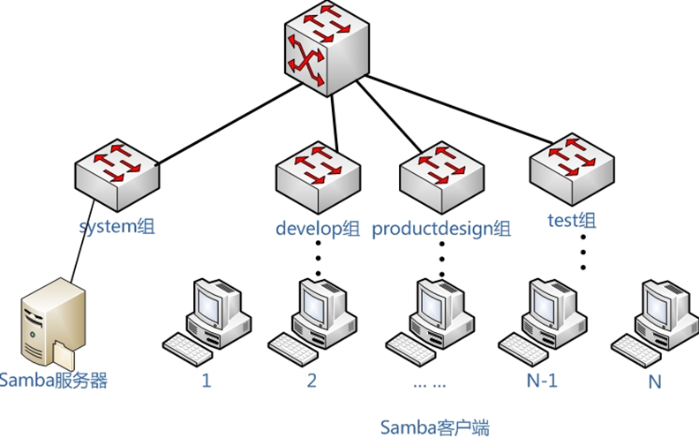
3.目标
● System组具有管理所有Samba空间的权限。
● 各部门的私有空间：各小组拥有自己的空间，除了小组成员及system组有权限以外，其他用户不可访问（包括列表、读和写）。
● 资料库：所有用户（包括匿名用户）都具有读权限而不具有写入数据的权限。
● Develop组与test组的共享空间，develop组与test组之外的用户不能访问。
● 公共临时空间：让所有用户可以读取、写入、删除。

4.实验步骤
根据要求练习Linux系统Samba服务器配置与访问方法，把实验步骤完整的给出来，并完成实验报告的书写。

参考步骤：
1、分析需求
2、安装samba服务器
yum install samba -y
3、关闭防火墙
iptables -F
4、关闭selinux
disabled
5、准备一个win2003和两个rhel6，保证网络畅通
6、创建共享目录
mkdir /system
mkdir /develop
mkdir /productdesign
mkdir /test
mkdir /ziliaoku
mkdir /gongxiang
mkdir /linshikongjian
7、创建组和用户
groupadd system
groupadd develop
groupadd productdesign
groupadd test
useradd -g system system_user1
useradd -g develop develop_user1
useradd -g productdesign productdesign_user1
useradd -g test test_user1
passwd system_user1
passwd develop_user1
passwd productdesign_user1
passwd test_user1

8、设置samba用户
smbpasswd -a system_user1
smbpasswd -a develop_user1
smbpasswd -a productdesign_user1
smbpasswd -a test_user1

设置一个测试用户
useradd harry
smbpasswd -a harry
--------------
#tail -4 /etc/passwd |cut -d ":" -f 1
system_user1
develop_user1
productdesign_user1
test_user1

9、设置共享目录对各个组的权限
chown system：develop /develop/
chmod 770 /develop/
-----
ACL
setfacl
getfacl /system/

1)system组对所有目录具有所有权限
setfacl -m g:system:rwx /system/
setfacl -m g:system:rwx /develop/
setfacl -m g:system:rwx /productdesign/
setfacl -m g:system:rwx /test/
setfacl -m g:system:rwx /ziliaoku/
setfacl -m g:system:rwx /gongxiang/
setfacl -m g:system:rwx /linshikongjian/

getfacl /system/---查看

2)develop目录
setfacl -m g:develop:rwx /develop/
setfacl -m o::--- /develop/
setfacl /develop/ ---查看develop目录权限

3）productdesign目录
setfacl -m g:productdesign:rwx /productdesign/
setfacl -m o::--- /productdesign/
setfacl /productdesign/ ---查看productdesign目录权限

4）test目录
setfacl -m g:test:rwx /test/
setfacl -m o::--- /test/
setfacl /test/ ---查看test目录权限

5）ziliaoku目录
setfacl /ziliaoku/ ---查看ziliaoku目录权限

6）gongxiang目录
setfacl -m g:develop:rwx /gongxiang/
setfacl -m g:test:rwx /gongxiang/
setfacl -m o::--- /gongxiang/
setfacl /gongxiang/ ---查看gongxiang目录权限

7）linshikongjian目录
setfacl -m o::rwx /linshikongjian/
getfacl /linshikongjian/ ---查看linshikongjian目录权限

10、设置配置文件
vim /etc/samba/smb.conf
security = user
[system]
comment = system
path = /system
public = no
writable = yes
browseable = yes (默认)

[develop]
comment = develop
path = /develop
public = no
writable = yes
browseable = yes (默认)

[productdesign]
comment = productdesign
path = /productdesign
public = no
writable = yes
browseable = yes (默认)

[test]
comment = test
path = /test
public = no
writable = yes
browseable = yes (默认)

[ziliaoku]
comment = ziliaoku
path = /ziliaoku
public = yes
writable = no
browseable = yes (默认)

[gongxiang]
comment = gongxiang
path = /gongxiang
public = no
writable = yes
browseable = yes (默认)

[linshikongjian]
comment = linshikongjian
path = /linshikongjian
public = yes
writable = yes
browseable = yes (默认)

11、测试
win下：UNC
LINUX: smbclient //172.16.10.22/system -U system_user1

